Tin học 5 Kết nối bài 9A: Sử dụng phân mềm đồ hoạ tạo sản phẩm số
Bài tập 4 (trang 40): Em hãy vẽ hình ngôi nhà tương tự hình ngôi nhà ở Câu 9, Bài 8A.
Bài giải chi tiết:
Quan sát hình ngôi nhà ở Câu 9, Bài 8A để biết em sẽ cần sử dụng những công cụ nào. Hình ngôi nhà được vẽ nên từ các hình chữ nhật, hình bình hành, hình tròn và số nhà 5A trên cửa ra vào của ngôi nhà. Như vậy, em sẽ cần sử dụng các công cụ sau:
- Công cụ  để vẽ hình tường nhà, cửa ra vào và cửa sổ.
- Công cụ để vẽ mái nhà
- Công cụ  để vẽ ô thoáng
- Công cụ  để tô màu
- Công cụ  để vẽ số nhà
Có nhiều cách để vẽ hình ngôi nhà. Em có thể vẽ các bộ phận của ngôi nhà theo thứ tự mà em thấy phù hợp. Sau đây là một gợi ý để em hoàn thành việc vẽ hình ngôi nhà ở Câu 9, Bài 8A.
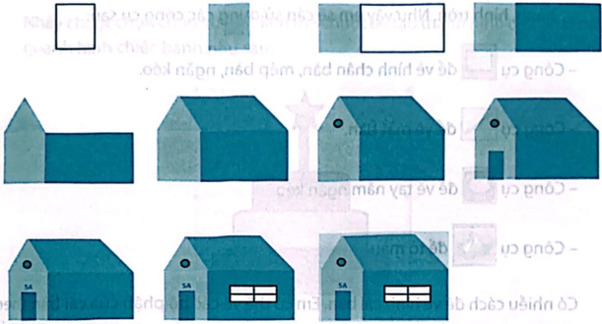
Lưu lại tệp em vừa vẽ với tên NgoiNha
Bài tập 5 (trang 41): Em hãy mở tệp BanhSinhNhat-BongBay đã vẽ ở Câu 3 rồi thực hiện:
a) Vẽ thêm hình cái bàn tương tự hình cái bàn ở Câu 10, Bài 8A.
b) Sử dụng lệnh Copy, Paste để di chuyển hình chiếc bánh đặt lên mặt bàn sao cho được kết quả tương tự như hình sau:
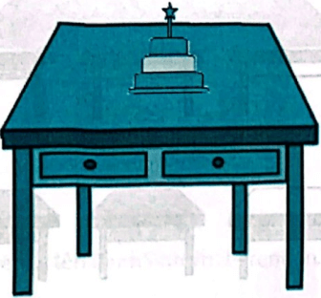
Bài giải chi tiết:
a) Quan sát hình cái bàn ở Câu 10, Bài 8A để biết em sẽ cần sử dụng những công cụ nào. Hình cái bàn được vẽ nên từ các hình chữ nhật, hình bình hành, hình tròn. Như vậy em sẽ cần sử dụng các công cụ sau:
- Công cụ để vẽ hình chân bàn, mép bàn, ngăn kéo.
- Công cụ để vẽ mặt bàn.
- Công cụ để vẽ tay nắm ngăn kéo.
- Công cụ để tô màu.
Có nhiều cách để vẽ hình cái bàn. Em có thể vẽ các bộ phận của cái bàn theo thứ tự mà em thấy phù hợp. Sau đây là một gợi ý để em hoàn thành việc vẽ hình cái bàn ở Câu 10, Bài 8A.
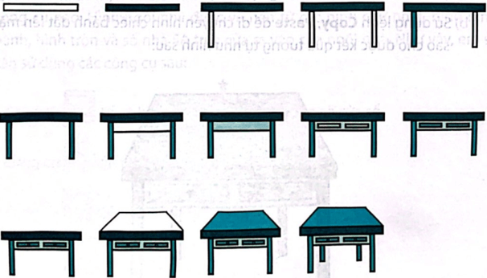
b) Nháy chuột vào hình mũi tên bên dưới công cụ , chọn để chuyển thành
Nháy chuột chọn công cụ , kéo thả chuột để tạo thành hình chữ nhật bao quanh hình chiếc bánh như sau:
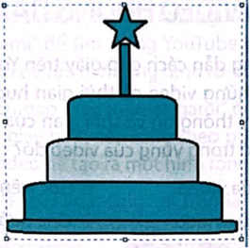
Dùng chuột kéo thả để di chuyển hình chiếc bánh đặt lên mặt bàn. Do phần nền màu trắng bao quanh chiếc bánh đã được tạo trong suốt nên khi đặt bánh lên mặt bàn sẽ không che mất mặt bàn. Em sẽ nhận được kết quả như hình sau:
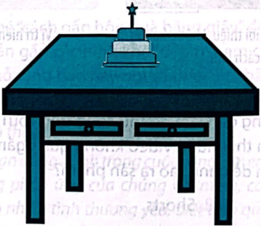
Lưu lại tệp em vừa vẽ với tên BanhSinhNhat-TrenBan.

